Информационный школьный вестник
«Мы – патриоты»
Выпуск № 6 январь – февраль 2020
Патриотический
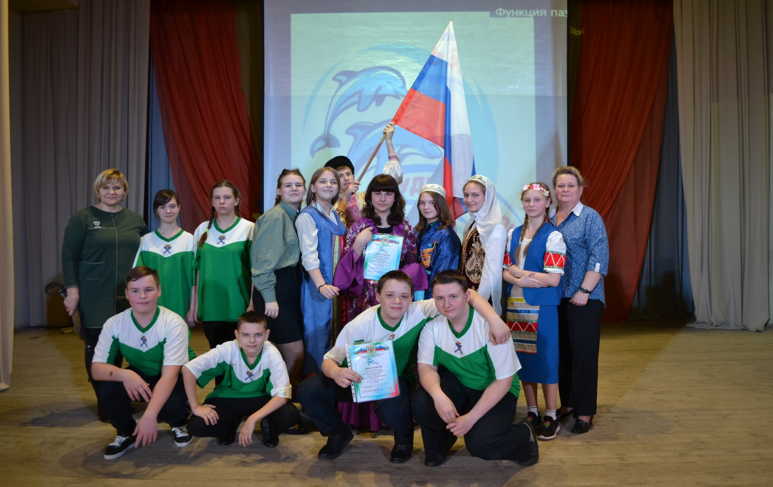
марафон

Содержание:
- «Школьные истоки»
- Неделя памяти и славы
- Русское слово
- Военно-спортивная
- Патриоты на сцене

В выпуске участвовали «Пёрышки» Сарычевой Р.Г. - Мальцева Екатерина, Адушева Светлана, Кержакова Кристина и Немирова Ирина (8б класс), Санникова Анастасия, Матвеева Виктория и Соломина Дарья (8а класс).
Фотоматериалы – юных фотографов Сунцовой М.Ф.

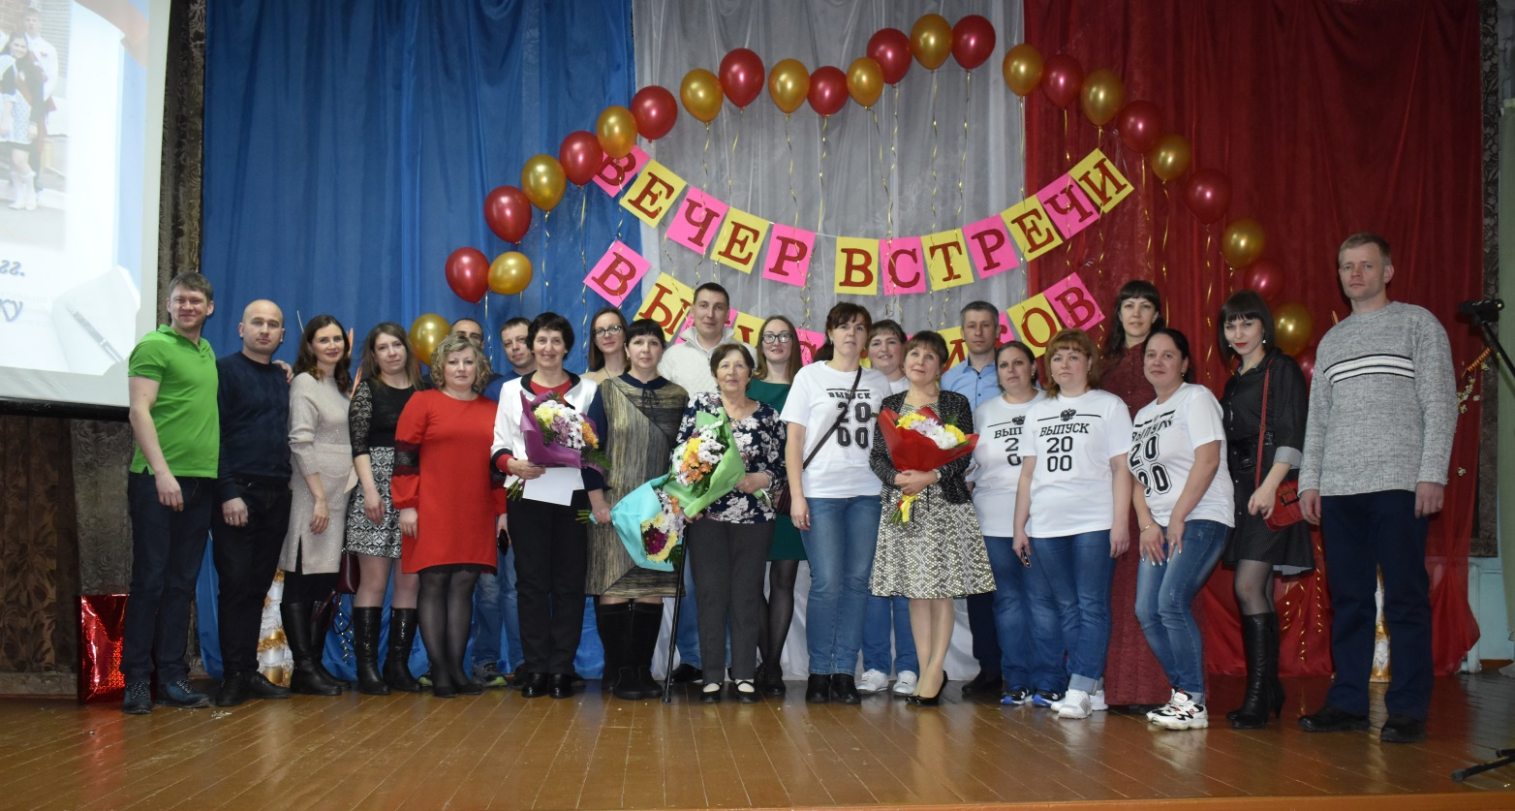
Первая неделя «Школьные истоки»
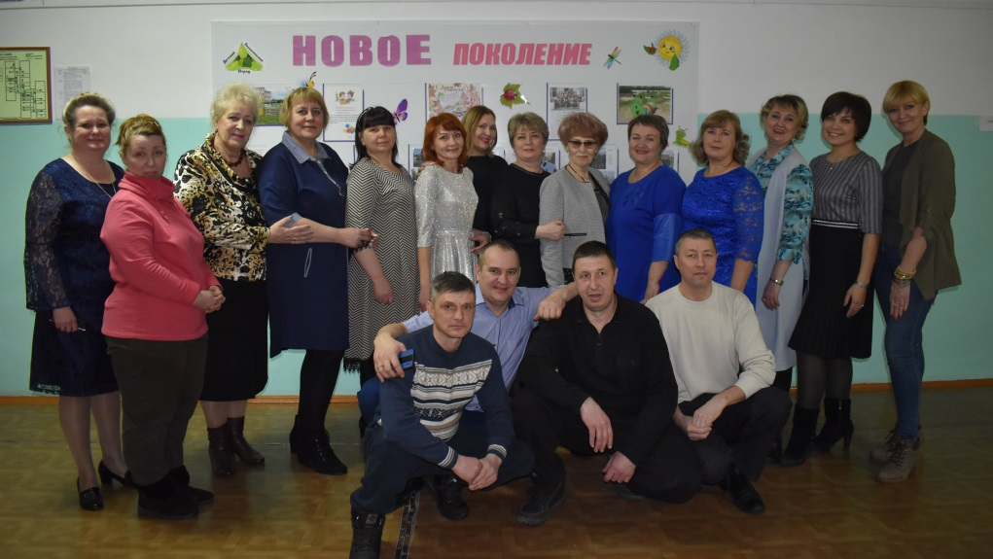
На базе школьного музея Ласкина Н.Г провела с коллективами 5-11 классов беседы «История школы в лицах», на которых ученики перелистали страницы истории школы и вспомнили добрым словом тех, кто стоял у истоков юшалинского образования.
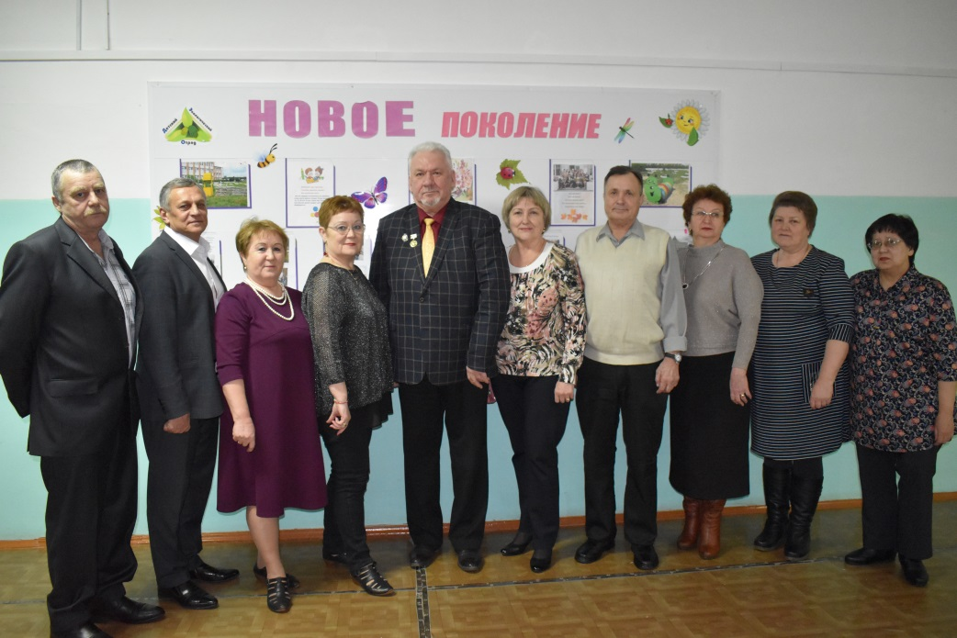
Совет «Лидер» с Новопашиной Е.Е оформил информационный стенд «Есть профессия родину защищать», посвящённый выпускникам нашей школы, которые в настоящее время проходят службу в рядах Российской армии. Классные коллективы в своих кабинетах подготовили выставочные стенды «Выпускники ЮСОШ в моей семье», в очередной раз убедившись, что абсолютное большинство родительского состава нашего школьного сообщества тоже являются выпускниками нашей Юшалинской школы.
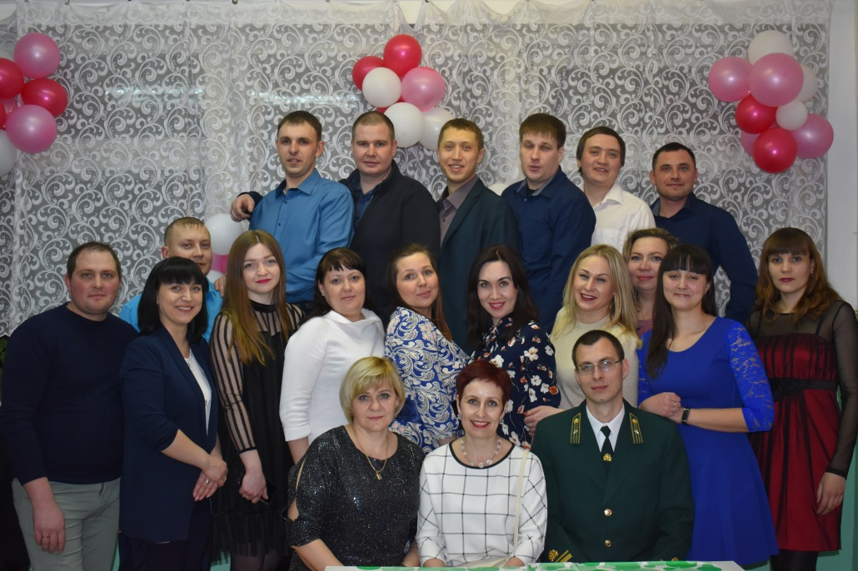
Минеева И.А. провела в классах библиотечные часы и представила книгу Б.Васильева «В списках не значился» о трагическом времени начала Великой Отечественной войны, о героизме защитников Брестской крепости, которые первыми дали бой врагу на западной границе нашей Родины.
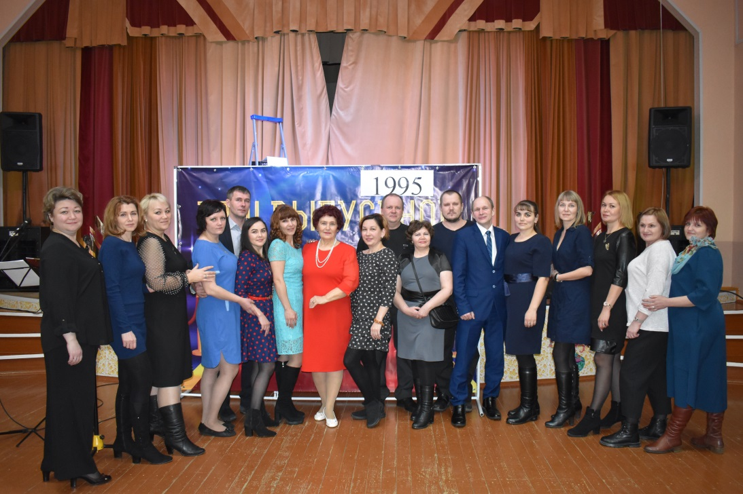
Главным же событием первой недели стал традиционный Вечер встречи школьных друзей, который состоялся 1 февраля. Собралось много гостей-выпускников нашей школы, которые в 2020 году отметили юбилеи своих школьных выпусков. В этом году юбилярами были выпускники 2015, 2010, 2005, 2000, 1995, 1990, 1985, 1980, 1975 и 1970 годов. По традиции на вечере встречи звучали задушевные разговоры-воспоминания, слова благодарности в адрес школы и учителей, чествование ветеранов педагогического труда и скорбное молчание по ушедшим в вечность учителям. Приятно, что помогали организаторам провести встречу будущие выпускники – ученики 11а класса, а также музееведы Ласкиной Н.Г., краеведы Ханбиковой В.С. и фотографы Сунцовой М.Ф.

Неделя Памяти и славы
Наши добрые друзья – сотрудники Юшалинского ДК – для учеников 5-11 классов открылись двери кинозала для просмотра художественного фильма «Танки». В современном кинозале ДК приятно и удобно было следить за событиями военного времени, разворачивающимися на экране.
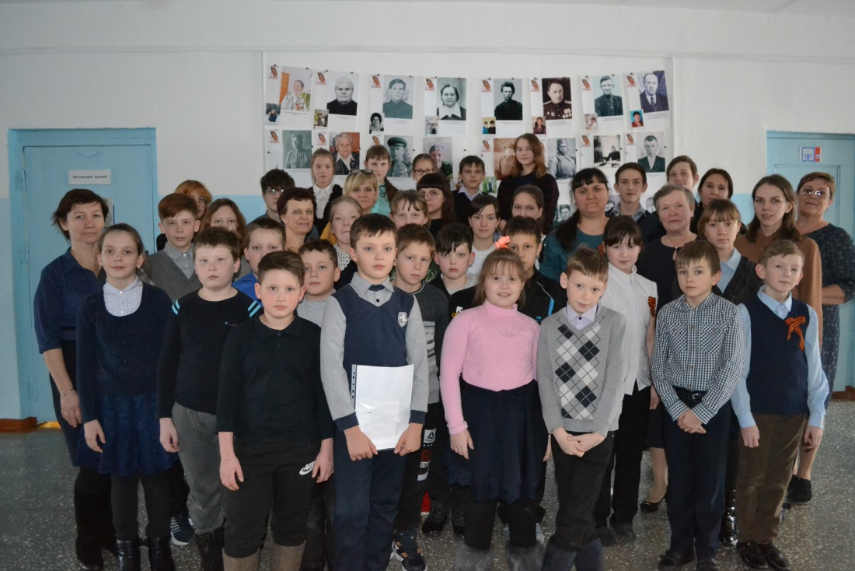
В школьный музей Ласкина Н.Г. пригласила представителей 5-11 классов на краеведческую конференцию поделиться сведениями из семейных архивов. И ребята рассказали друг другу о своих прадедах – участниках Великой Отечественной войны, потому что «Нет в России семьи такой, где б не памятен был свой герой».
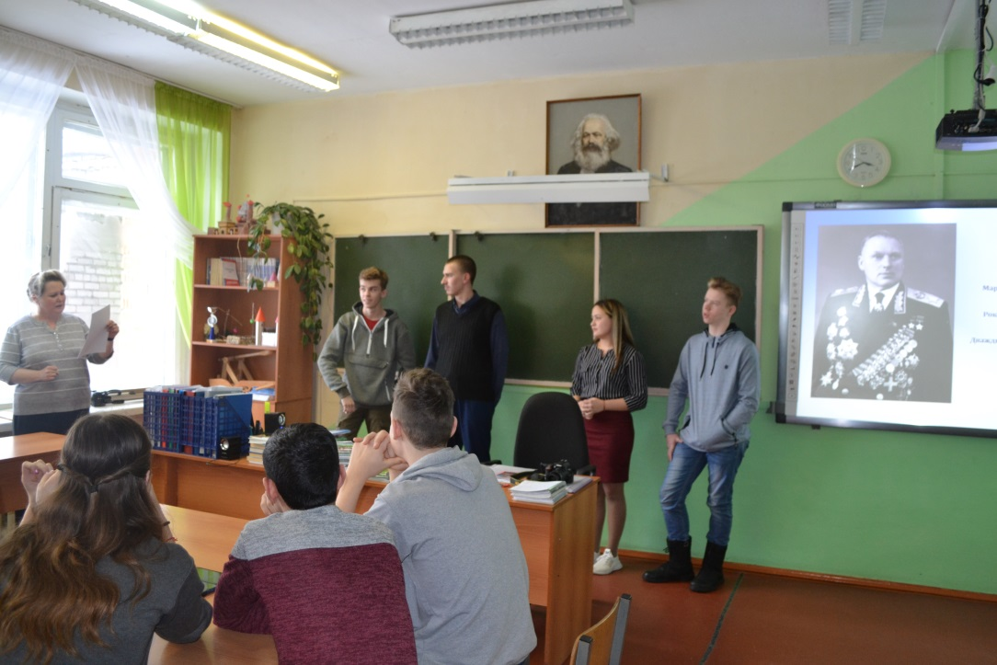
В 8 классах прошёл урок памяти «Бессмертный полк». Ученики узнали историю Всероссийского движения «Бессмертный полк», где и когда впервые прошла эта акция, выяснили символику логотипа движения и провели перекличку героев-своих предков.
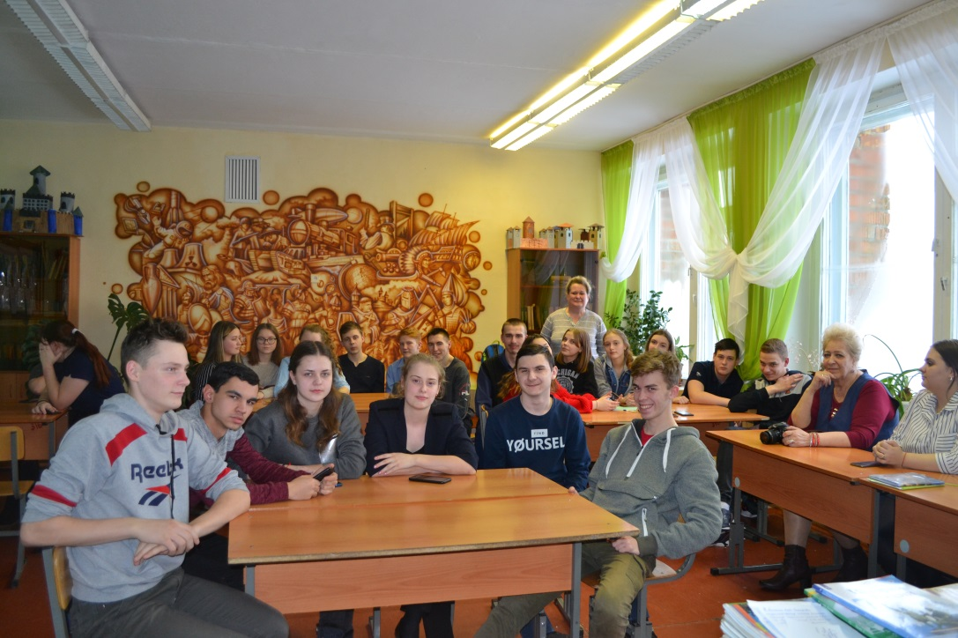
На историческом турнире в кабинете истории Сунцовой М.Ф встретились команды 9-11 классов на турнире «Великие битвы Великой победы». Игра игрой, но без исторических знаний не выиграть. Команда 11а победила, и, наверное, ЕГЭ по истории сдадут все на 5.

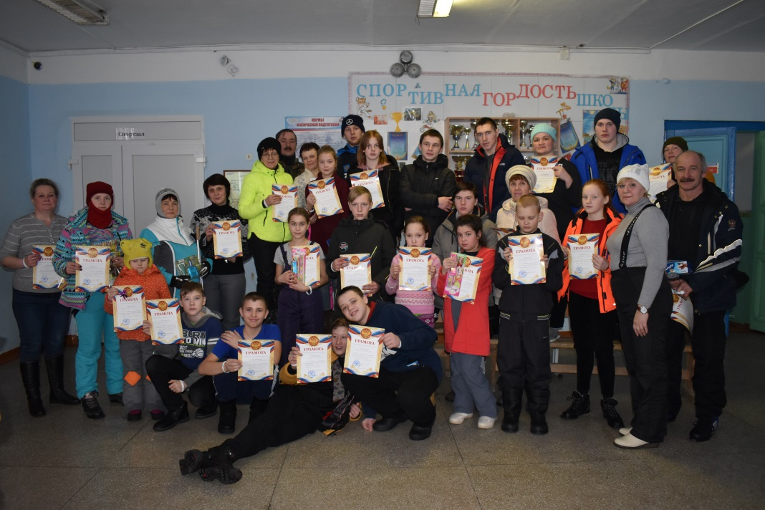
В субботу 8 февраля 50 юшалинцев, юных и очень! взрослых, отправились в лес на Всероссийскую спортивно-оздоровительную акцию «Лыжня России». Прекрасная погода, хорошо подготовленная лыжня, горячий чай и хорошее настроение. О спорт! Ты жизнь!
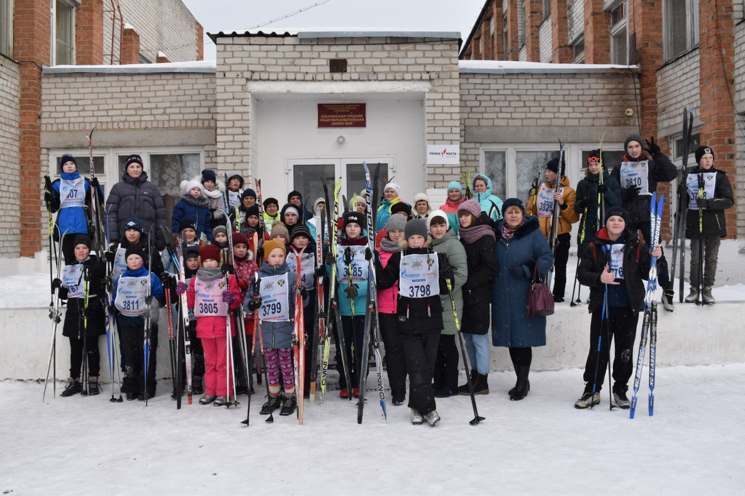

Под знаком русской словесности.
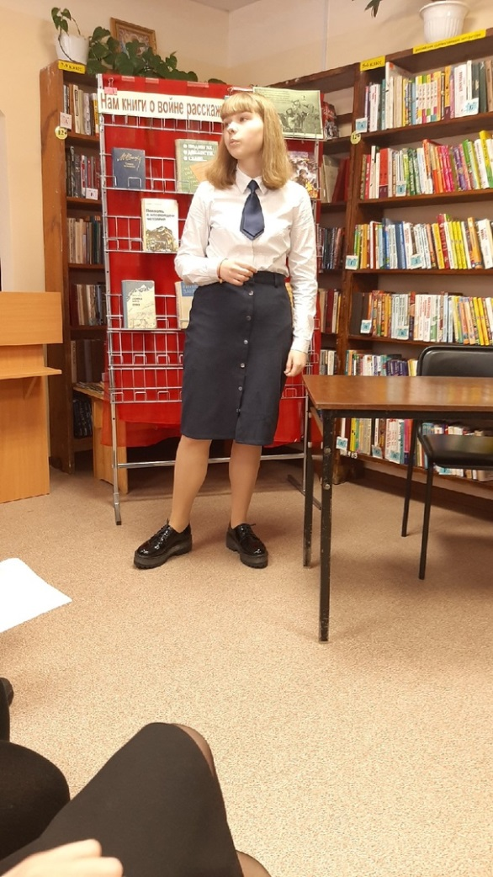
Учителя русского языка и литературы приготовили своим ученикам много интересных дел.
В первый день предметной недели в классах прошли беседы о фронтовых письмах. Дети 21 века говорили о том, что письмо в годы войны было единственным средством общения между солдатом и его родными. Военно-полевая почта, оказывается, была важной частью военной организации советской армии. А вести с фронта или от родных помогали выстоять в тяжёлое военное время. Даже поэты писали иногда свои военные стихи в жанре писем, помните у Константина Симонова: «Жди меня, и я вернусь, только очень жди…».
На уроках литературы ребята 5-11 классов читали стихотворения о войне. После уроков читали книги на военную тему.
13 февраля в поселковой библиотеке состязались лучшие чтецы прозы на конкурсе «Живая классика». Победителями стали Кожин Кирилл и Чуракова Юля, Пахомова Эля и Шатрова Кристина, Теплякова Валерия и Маругов Сергей.
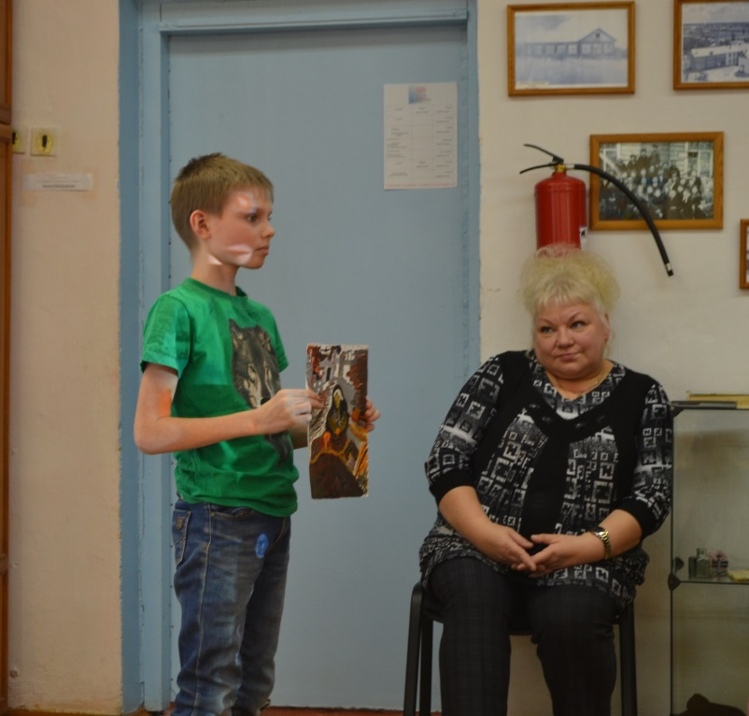
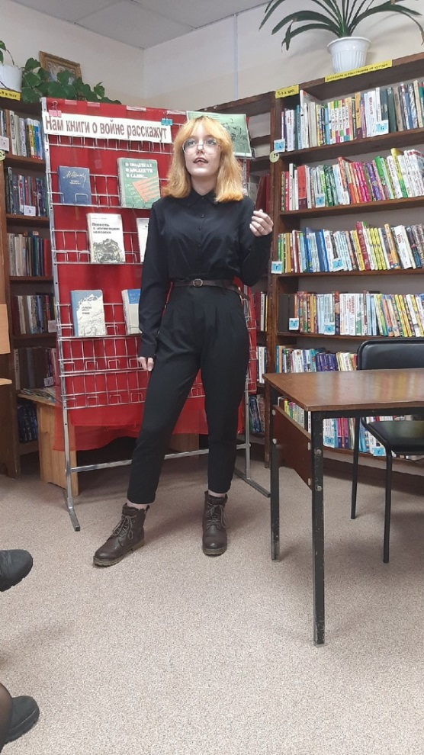
Закрывала неделю читательская конференция «Читаем книги о войне». В школьном музее ученики 5-11 классов делились своими впечатлениями от прочитанных за неделю книг. Выступающие представляли самые интересные, на их взгляд, книги, используя разные способы публичного выступления. Рассказы-отзывы сопровождались рисунками, презентациями, показом видео, музыкой и чтением наизусть отрывков. Члены жюри посчитали самыми убедительными и интересными публичные выступления Лыткина Ромы и Ставенчук Насти, Таскаевой Кати и Пономорёвой Леры.

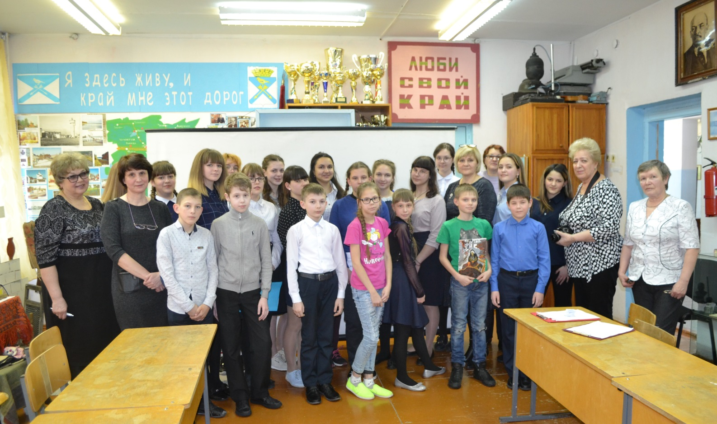

Спасибо учителям русского языка и литературы, сотрудникам поселковой и школьной библиотек за интересную неделю.
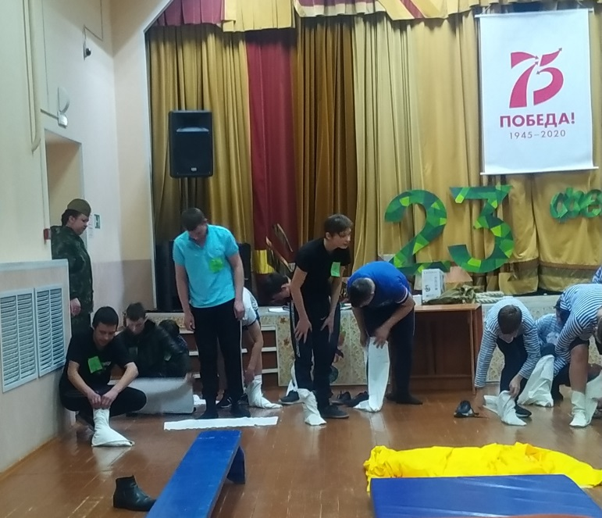
На итоговой линейке все победители и призёры получили свои награды.

Военно-спортивная неделя
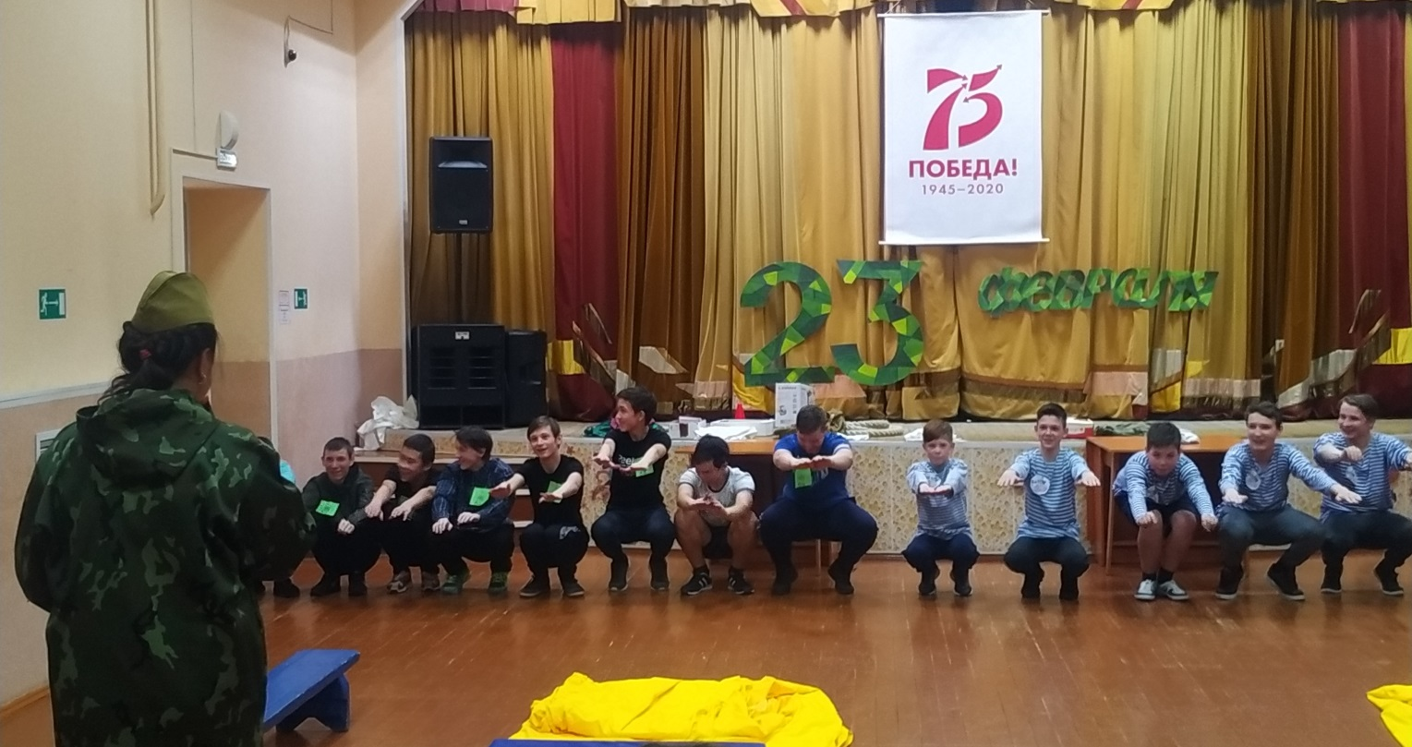
19 февраля в Юшалинском ДК прошла спортивно-развлекательная игра «Аты-баты, веселись ребята!». Состязались команда 8а «Убойная сила» и 8б «Морские волки». У каждой команды была своя группа поддержки. Будущие армейцы писали письма домой, одевались на время, ели армейскую кашу, перетягивали канат, проходили полосу препятствий и делали зарядку. При подведении итогов жюри так же оценивало и работу болельщиков.

Сборный отряд нашей школы отправился в это время на районный слёт юнармейцев и вернулся призёром. Строевой шаг, чёткое выполнение команд, физическая выносливость и многое другое проверялось в ходе соревнования. Приятно посмотреть на наших «Беркутов». Молодцы!
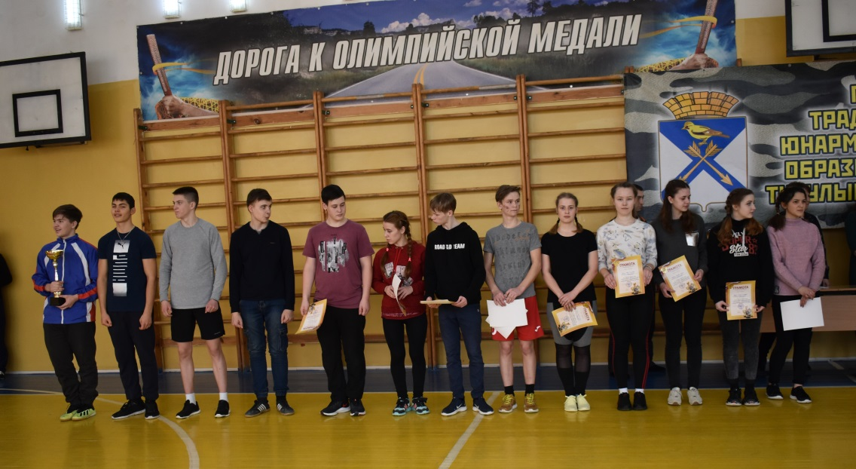

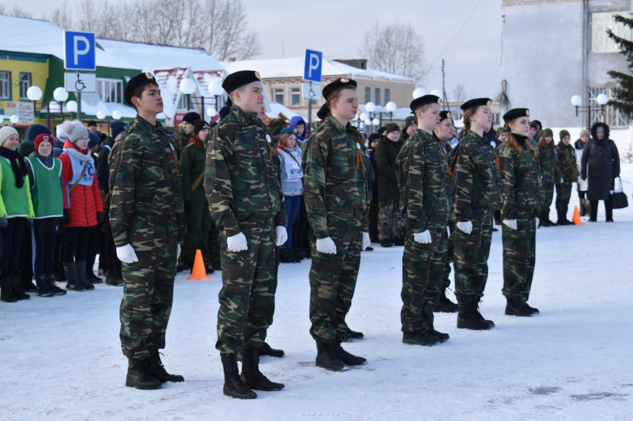

Ученики 7х классов встретились командами на соревновании семейных команд «Папа, мама, я – дружная семья»

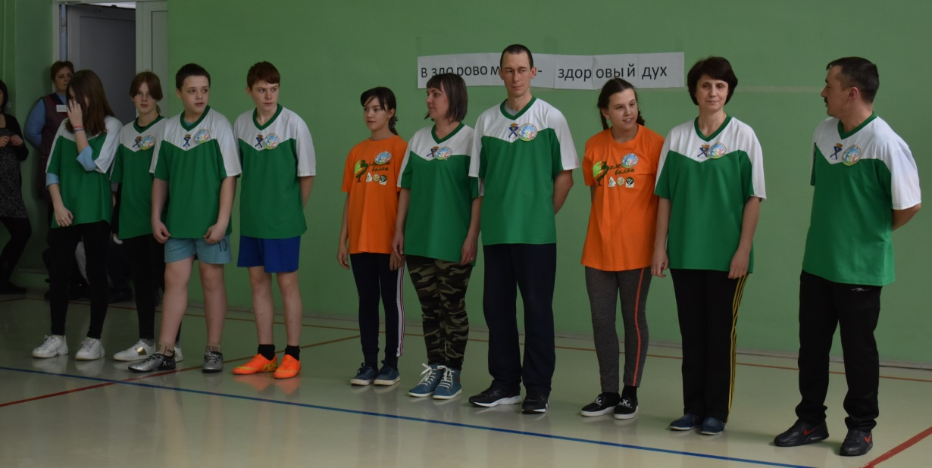

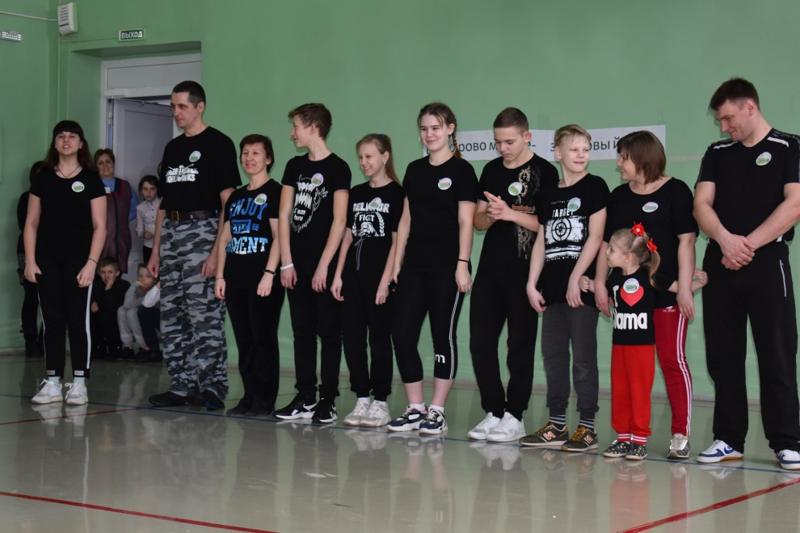

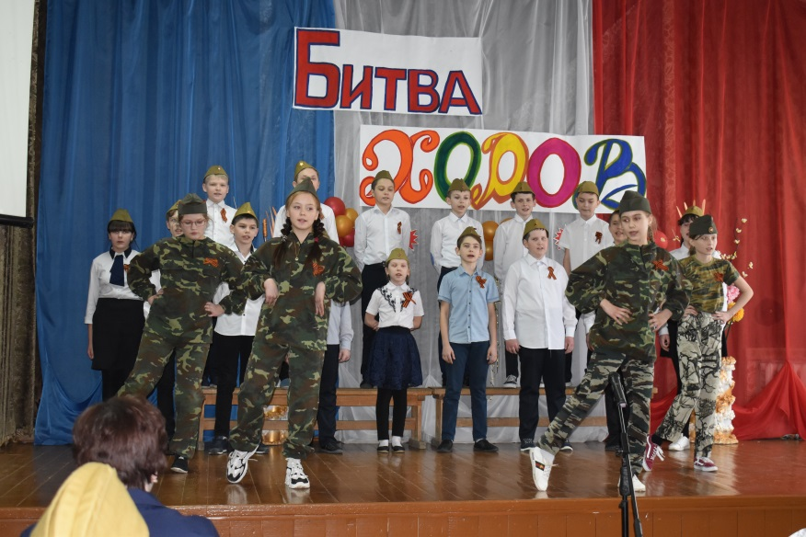
Патриоты на сцене
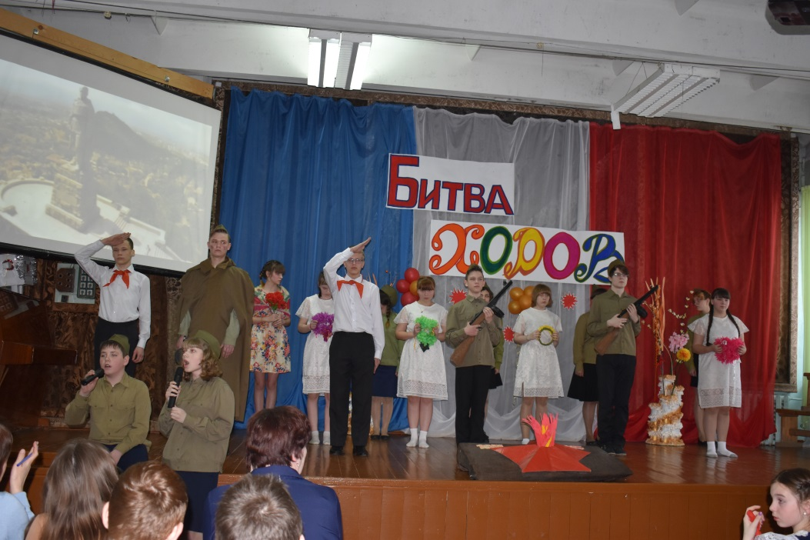
21 февраля вся школа собралась в актовом зале на итоговое мероприятие военно-патриотического месяца – «Битва хоров». Зрители точно не пожалели, что пришли, потому что получился настоящий концерт. Звучали сольные, групповые и хоровые песни военных лет и современные музыкальные композиции, на сцене разворачивались настоящие представления (с костюмами и декорациями) – в общем, все артисты очень старались. И эту своеобразную музыкальную «битву» можно, действительно, считать заключительной, в долгом марафоне памяти, который в Юшалинской школе проходил с 27 января по 21 февраля 2020 года и был посвящён году Памяти и Славы.

От организаторов огромная благодарность ученикам, родителям, наставникам, сотрудникам библиотек, Дома культуры и школьного музея за проделанную работу и …патриотизм.

